輔英科技大學學輔活動成果報告表

活動名稱 |  |  | 期末宿舍幹部研習營(1) |  |  |  |  |  |  |  |  |  |  |  |  |  | 管制表  編號 |  |  |  |  |  | 235.03 |  |  |  |  |  |  |  |  |  |  |  | 整體  滿意度 |  |  | 81%
承辦單位 |  |  | 生活輔導組 |  |  |  |  |  |  |  |  | 活動時間 |  |  |  |  | 103.6.5 |  |  |  |  |  |  |  |  |  | 活動地點 |  |  |  |  | B401教室
經費支出 |  |  | █學輔專帳 |  |  |  |  |  |  |  |  |  |  |  |  |  | 支出金額 |  |  |  |  |  |  | 配合款：7,500元
 |  |  | □其他來源： |  |  |  |  |  |  |  |  |  |  |  |  |  |  |  |  |  |  |  |  | 補助款：1,300元
參  加  對  象  人  數 | 護  理  系  所 | 護  理  科 |  | 健  管  系 | 助  產  系 |  | 老  長  照  學  程 | 醫  技  系  所 | 醫  技  科 | 物  治  系 | 保  營  系  所 |  | 健  美  系 | 環  工  系  所 | 職  安  系 | 化  材  系 |  | 生  技  系  所 |  | 資  管  系 |  | 休  憩  系 |  |  | 幼  保  系 | 應  外  系 |  | 應  外  科 |  | 資  科  學  程 | 文  教  學  程 |  | 行  政  單  位 | 校  外  人  士 |  | 共同教育中心 | 參加人數  合計128人
 |  |  |  |  |  |  |  |  |  |  |  |  |  |  |  |  |  |  |  |  |  |  |  |  |  |  |  |  |  |  |  |  |  |  |  |  | 男 |  | 女 | 小計
學生
幹部 | 4 | 37 |  | 2 |  |  |  | 1 | 30 | 4 | 4 |  | 3 |  | 1 | 3 |  | 11 |  | 1 |  |  |  |  |  | 3 |  | 6 |  |  | 1 |  |  |  |  |  | 22 |  | 89 | 111
教師 |  |  |  |  |  |  |  |  |  |  |  |  |  |  |  |  |  |  |  |  |  |  |  |  |  |  |  |  |  |  |  |  | 17 |  |  |  | 8 |  | 9 | 17
職員工
社區居民 |  |  |  |  |  |  |  |  |  |  |  |  |  |  |  |  |  |  |  |  |  |  |  |  |  |  |  |  |  |  |  |  |  |  |  |  | 30 |  | 98 | 128
合計 | 4 | 37 |  | 2 | 0 |  | 0 | 1 | 30 | 4 | 4 |  | 3 | 0 | 1 | 3 |  | 11 |  | 1 |  | 0 |  |  | 0 | 3 |  | 6 |  | 0 | 1 |  | 17 | 0 |  | 0 | 學生 |  | 男22人  女89人
 |  |  |  |  |  |  |  |  |  |  |  |  |  |  |  |  |  |  |  |  |  |  |  |  |  |  |  |  |  |  |  |  |  |  |  |  | 教職  員工 |  | 男8人  女9人
 |  |  |  |  |  |  |  |  |  |  |  |  |  |  |  |  |  |  |  |  |  |  |  |  |  |  |  |  |  |  |  |  |  |  |  |  | 校內  總計 |  | 男30人  女98人
 |  |  |  |  |  |  |  |  |  |  |  |  |  |  |  |  |  |  |  |  |  |  |  |  |  |  |  |  |  |  |  |  |  |  |  |  | 校外  總計 |  | 男0人  女0人
活  動  內  容 | 1. 教官針對本學期封宿相關事宜報告、提醒下學期初開宿準備工作。  2. 檢討本學期各宿舍工作之問題及解答。  3. 學務長、總教官對宿舍幹部之期許及勉勵。
講  座  簡  介 | 姓 名 |  |  |  |  |  |  |  |  |  |  |  |  |  |  |  | 現 職
講  座  簡  介 | 重要經歷
講  座  簡  介 | 講座內容  簡 述 |  |  |  |  | 【含講題及主要綱要】
活  動  感  言 | 同學親身參與宿務工作，深刻體會處理宿舍內務之辛苦，但是想到這將是服務同學的工作，突然覺得一切都是值得的，舍務員與幹部們終於可以在忙錄的幾個月後，好好的放一個長假。在宿舍與住宿生們互動，使幹部成長很多，亦瞭解到每個立場有每個不同的觀點，幹部以溝通的方式達到與住宿生良好的相處模式與說話技巧，雖然偶有站在立場不同時，難免會因某些因素而有所摩擦，但是相信在彼此的誠意之下，得到共識是可以心平氣和的來達成任務。
具  體  成  果 | - 質化成果  - 本次會議中同學認為學校軟、硬體設施的不足，且在改善的問題上，無法感受有效改善。  - 學校在宿舍維修的效率上應再加強管制。  - 量化成果  - 整體活動滿意度達81%，表示辦理此研習活動獲得多數同學之認同。  - 在｢擔任宿舍幹部可以學習解決問題並能夠自我成長｣的問題，獲得同學86.34%的高認同感，  - 能夠有效營造友善校園氣氛並達到促進學生自我成長實現之能力，亦促進宿舍幹部與住宿生的相互溝通，進而達成學生學習與成長。
檢  討  與  建  議 | 在利用此會議能使學校了解管理的困難與軟、硬體設施的不足，並獲得改善｣的問題上僅得同學67.52%的認同，此點將請學校營繕單位作為爾後列為對宿舍在軟、硬體設施改進之參考；本次會議提出修繕意見，顯見本校對宿舍維修狀況應再加強。
滿  意  度  調  查 | 一、整體活動滿意度達81%，表示辦理此研習活動獲得多數同學之認同。  二、在項次二中｢擔任宿舍幹部可以學習解決問題並能夠自我成長｣，獲得同學較高認同感，另對於｢利用此會議能使學校了解管理的困難與軟、硬體設施的不足，並獲得改善｣的問題上，認同度遠低於其他項次，此點為爾後對宿舍在軟、硬體設施之改進應再加強 。
活動照片  /  至  少  ４  張 | 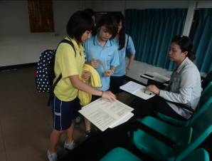  【宿舍幹部報到領取資料】 |  |  |  |  |  |  |  |  |  |  |  |  |  |  |  |  |  | 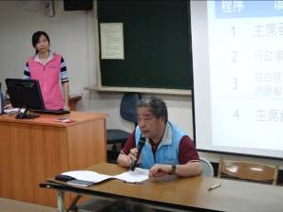  【總教官勉勵幹部及感謝幹部的付出】
活動照片  /  至  少  ４  張 | 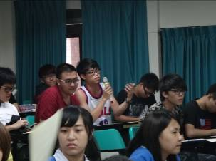  【男三宿幹部提出對宿舍建議】 |  |  |  |  |  |  |  |  |  |  |  |  |  |  |  |  |  | 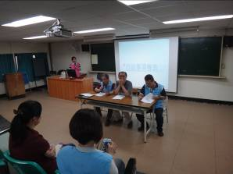  【李美娟教官說明宿舍事務時間表】
活動照片  /  至  少  ４  張 | 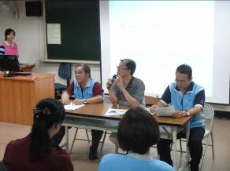  【學務長結論】 |  |  |  |  |  |  |  |  |  |  |  |  |  |  |  |  |  | 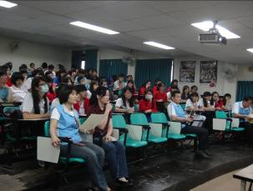  【參加會議的同學及教官們】

